D U Y U R U
Kurumlar, Muhtarlıklar, Sivil Toplum Kuruluşları, Dernekler, Site veya Bina Yöneticilikleri ile Usta Öğreticilerin Dikkatine!

KURS YERİ UYGUNLUK ONAYI
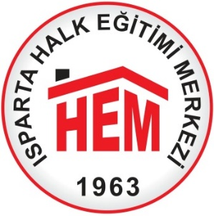

2022-2023 Eğitim Öğretim Yılında, MEB Hayat Boyu Öğrenme Kurumları Yönetmeliğinin 56.maddesinin 2.fıkrası gereğince belirlenen kriterler çerçevesinde Müdürlüğümüz bünyesinde oluşturulan Komisyon tarafından “KURS YERİ UYGUNLUK ONAYI“ verilmiş olan yerlere kurs açılacaktır.
Bundan dolayı, 2022-2023 Eğitim Öğretim yılında kurs yerleri; sosyal mesafe, hijyen, ısınma, iş güvenliği, makine ve teçhizat gibi durumlar fiziki, sosyal ve psikolojik etkileri yönünden ele alınarak EK-1 KURS YERİ UYGUNLUK ONAY FORMU kriterlerinin uygunluğu komisyon tarafından incelenecek ve istenen şartları taşıyanlara olumlu onay verilecektir.
İlgili birimler kurs yerleri onayı için taleplerini EK-2 KURS YERİ İNCELEME TALEP DİLEKÇESİ ile Isparta Halk Eğitimi Merkezi Müdürlüğümüze yapmaları gerekmektedir.
Kurs Yeri Onayı alındıktan sonra kurs açma talepleri ise (EK-3) KURS AÇMA TALEP DİLEKÇESİ ile Müdürlüğümüze yapılacaktır.

Bilgilerinizi ve gereğini arz/rica ederim.

Niyazi KARADEM
Isparta Halk Eğitimi Merkezi Müdürü

